Гайтаман болх
Коьчал: «Жима байракх»
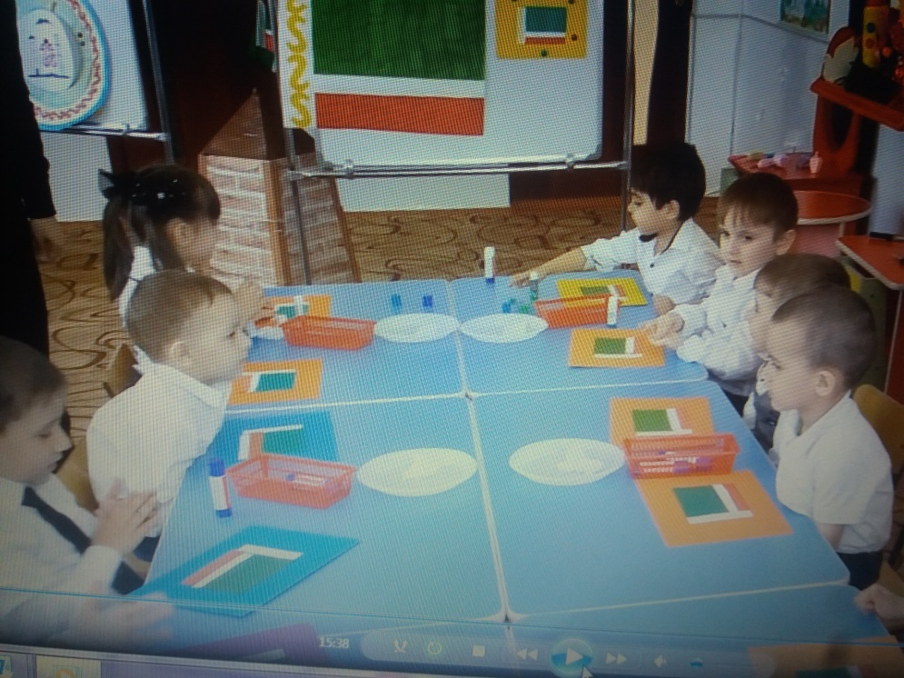

Кхиорхо:
Баскаева Залина

Аппликаци.
Коьчал: «Жима байракх»
1алашонаш: берашна бес-бесара кехатах баьхна бустамаш нийса т1елато 1амор, нохчийн коьрта билгалонаш карлаяхар.
Г1ирс: т1оркуз, кехат, б1ов, гербан дакъош, шатлакхан илли, байракх, к1айн кехат, клей, бес-бесара кехатах даьхна нохчийн байракхан дакъош, салфеткаш.
- Ойла т1еерзор
Чувог1а почтхуо т1оркуз дохьаш.
Кхиорхо: Марша вог1ийла хьо!
Почтальон: Дал езийла. Х1ара т1оркуз шуьга д1ало аьлла соьга.
Кхиорхо: Дела реза хила хьуна.
(почтхуо д1авоьду)
Кхиорхо: Бераш, вайна даитина ду кехат а, т1оркуз а. Цкъа х1окху кехат т1ехь х1ун ду хьовси вай.
Х1окху кехат т1ехь боху, т1оркуз чохь вайна даитина совг1ат ду, амма и т1оркуз даста вайн бакъо яц, хаарийн б1ов йина бен. Б1оьвна х1ора т1улг билла беза цхьацца нохчийн коьрта билгаллонах лаьцна дуьйцуш. Оцу совг1атана т1екхача вайна т1едиллина декхарш кхочуш далур ду аьлла хетий шуна, бераш?
(берийн жоьпаш)
Кхиорхо: Хьа эра дара, бераш, х1ун ю вайн нохчийн коьрта билгаллонаш.
(берийн жоьпаш: шатлакхан илли, герб, байракх)
Кхиорхо: Нийса боху. Вайна дуьххьаллера т1улг охьа билла бакъо ю, вай даймехках лаьцна байт йицахь. Вай дукха байташ 1амийна, бераш, ткъа Даймехках лаьцнарг хьа юьйцара яра.
(беро байт йуьйца)
Дезна суна лекха лаьмнаш
Лаьмнех дуьйлу шовданаш.
ЦIена Iалам, юькъа хьаннаш,
Сан Даймахкан аматаш…

Кхиорхо: Ма хаза байт ю иза. Хаза йийцара ахьа. Шоалг1а т1улг охьа билла бакъо х1ун дича ю хьовси вай… Шоалг1а т1улг охьабилла шатлакхан илли ала деза. Кича дуй вай?
(бераш илли олу)
Кхиорхо: Ма хаза эли аша иза. Цуьнан дешнаш хьа язъйина хаьите шуна? Цуьнан дешнаш яъйина Кадыров Хож- Ахьмада.
Кхоалг1а т1улг билла бакъо х1ун дича ю- те вайн…Вайга гербан сурт хоттаде боху. Хуура дуй –те вайн иза?
(берийн жоьпаш)
Кхиорхо: Хьа дуьйцара дара гербах лаьцна?
(берийн жоьпаш)
Кхиорхо: Бераш, х1ара б1ов йина вай доьвла дац. Т1еххьара т1ебилла безаш бу ц1урко. И т1е билла боху вайга вайна даитина совг1атах лаьцна дийцина. Бераш, цкъа «ц1урко» х1ун ю эра дув ай. «Ц1урко» иза б1ов д1акъовлаш буьххье буьллуш т1улг бу. Али вай цхьане «ц1урко». Х1инца вай хьовсар ду вайн совг1ате. Хьовси вай, бераш?
Х1ара х1ун ю, бераш?
(берийн жоьпаш)
Кхиорхо: Нийса боху, х1ара вайн нохчийн къоман байракх ю. Хьа эра дара, байракхан беснаш муха ду?
Бер: Вайн байракх ю баьццара, к1айн, ц1ен, можа беснаш долуш.
Кхиорхо: Беснаш-м хиира шуна, оцу беснийн маь1ан х1ун ду хаьий-те шуна?
Кхиорхо: Нийса боху. Баьццарчу басо вайна гонахьара исбаьхьа 1алам а, вайн дин ислам хилар гойту, к1айчу басо- вайн нохчийн къоман ц1ена дог а, сирла ойла а гойту, ц1ечу басо- вайн ниц1 майралла гойту, можачу басо вай дехаш хилар гойту.
Ма хаза совг1ат ду-кха вайна даитинарг. Цкъа ца жимма са даь1ана, вай дай вовшенна иштта хаза совг1аташ?

- Сада1аран киртиг.
Т1емаш лестош дог1ий схьа,
Кхокхий кертахь дика 1а.
Кортош лестош, з1акарш етташ
Охьа, хьала, д1ай-схьай сетташ.

- Аппликаци «Жима байракх».
Бераша аппликаци йо, кхиорхочо оьшучарна г1о до.
- Рефлекси:
Бераш, муха хитира шуна вайн тахана дийцинарг?
Уггаре хаза х1ун хитира шуна?
Хаза ца хеташ х1умма дари шуна?

